Министерство образования и науки Республики Татарстан
ГАПОУ «Зеленодольский механический колледж»

Специальность 09.02.07 «Информационные системы и программирование»
МДК.01.01 «Разработка программных модулей»

КУРСОВОЙ ПРОЕКТ

Тема:
Разработка программного модуля «Магазин мототехники»

Оценка__________ (_________________________)

Руководитель (Парфенов А.В.)

Студент гр.245 (Тимофеев А.Ф.)

г.Зеленодольск
2026

СОДЕРЖАНИЕ
Изм.
Лист
№ докум.
Подпись
Дата
Лист
2
ЗМК.090207.10.245.ПЗ
Разраб.
Тимофеев А.Ф.
Провер.
Парфенов А.В.

.
.

Пояснительная
записка

Лит.
Листов
38
Гр. 245

СОДЕРЖАНИЕ 2

ВВЕДЕНИЕ 3

ЦЕЛЬ И ЗАДАЧИ ВЫПОЛНЕНИЯ РАБОТЫ 4

1 ВНЕШНЕЕ ОПИСАНИЕ 5
1.1 Анализ предметной области 5
1.2 Функциональная спецификация 6

2 ТЕХНИЧЕСКОЕ ЗАДАНИЕ 7

3 ПРОГРАММИРОВАНИЕ 8
3.1 Описание классов 8
3.2 Схема данных 9

4 КЛИЕНТСКОЕ ПРИЛОЖЕНИЕ 12
4.1 Структура 12
4.2 Проектирование графического интерфейса 12
4.2.1 Структура главного окна 13
4.2.2 Диалоговое окно ввода данных 13
4.2.3 Связь FXML с контроллерами 18
4.2.4 Адаптивность и стилизация 19

5 ТЕСТИРОВАНИЕ 20

СПИСОК ИСПОЛЬЗОВАННЫХ ИСТОЧНИКОВ 23

ПРИЛОЖЕНИЕ А. Листинг программного модуля 24
ПРИЛОЖЕНИЕ Б. Диск с исполняемым кодом программного модуля 38

ВВЕДЕНИЕ
В современных условиях цифровизации розничной торговли автоматизация процессов учёта продаж и клиентской базы является ключевым фактором повышения эффективности работы коммерческих предприятий. Руководитель салона по продаже мотоциклов ежедневно сталкивается с необходимостью ведения точного учёта реализуемой мототехники и аксессуаров, а также контроля клиентских данных. В зависимости от класса мотоциклы делятся на несколько видов (спорт, круизер, эндуро), каждый из которых обладает уникальными характеристиками. Ручная обработка данных о продажах, покупателях и ассортименте ведёт к повышению риска ошибок, затрудняет оперативный анализ структуры продаж по видам техники и снижает скорость принятия управленческих решений.
Актуальность темы курсового проекта обусловлена необходимостью создания специализированного программного модуля «Магазин мототехники», обеспечивающего централизованное хранение, структурированный ввод и наглядное представление информации о видах мотоциклов, покупателях (физических лицах с фиксацией ФИО, паспорта, телефона, адреса) и каждом факте продажи с указанием вида мотоцикла, покупателя, цены и даты сделки. Использование современных технологий разработки, таких как фреймворк JavaFX для построения графического интерфейса и Hibernate для объектно-реляционного отображения, позволяет создать кроссплатформенное, масштабируемое и легко поддерживаемое решение.
В данном отчёте подробно описаны этапы проектирования и реализации программного модуля «Магазин мототехники», включая анализ предметной области, проектирование базы данных PostgreSQL, реализацию бизнес-логики (учёт трёх классов объектов: виды мотоциклов, покупатели, продажи) и пользовательского интерфейса, а также результаты тестирования готового приложения

ЦЕЛЬ И ЗАДАЧИ ВЫПОЛНЕНИЯ РАБОТЫ

Цель работы – разработка клиентского десктоп-приложения для автоматизации учёта, администрирования и анализа операций по продаже мототехники и ведению клиентской базы в салоне по продаже мотоциклов. Для достижения поставленной цели необходимо решить следующие задачи:
- Провести анализ предметной области и выделить ключевые сущности, их атрибуты и взаимосвязи.
- Сформулировать функциональные и технические требования к системе.
- Спроектировать реляционную базу данных в СУБД PostgreSQL и реализовать её с использованием DDL-скриптов.
- Разработать объектную модель данных и настроить взаимодействие с БД посредством ORM-фреймворка Hibernate.
- Спроектировать и реализовать графический пользовательский интерфейс на JavaFX с использованием SceneBuilder.
- Реализовать функции создания, редактирования, удаления записей и формирования сводных представлений данных из нескольких таблиц.
- Провести комплексное тестирование приложения и оформить отчётную документацию.

1 ВНЕШНЕЕ ОПИСАНИЕ
1.1 Анализ предметной области
Предметной областью проекта является деятельность салона по продаже мотоциклов, специализирующегося на реализации мототехники и аксессуаров. Основной бизнес-процесс включает регистрацию покупателей, классификацию мотоциклов по видам, оформление фактов продажи и ведение клиентской базы.
Ключевые объекты предметной области:
- Покупатели – клиенты, приобретающие мототехнику. Характеризуются следующими сведениями: ФИО, паспортные данные, контактный телефон и адрес проживания.
- Виды мотоциклов – классифицируемые категории техники, определяемые типом (спорт, круизер, эндуро), мощностью и ценой.
- Продажи – факты реализации мотоциклов, фиксирующие вид мотоцикла, покупателя, цену сделки и дату продажи.
Текущая проблема заключается в разрозненном хранении данных, отсутствии единого интерфейса для оперативного просмотра динамики продаж мототехники и сложности формирования сводных отчётов по клиентам и категориям товаров. Разрабатываемая система решает эти проблемы за счёт централизованной БД и автоматизированного CRUD-интерфейса с поддержкой связанных данных.

1.2. Функциональная спецификация
Система должна обеспечивать следующий набор функций:
- Управление справочниками: просмотр, добавление, изменение и удаление записей в таблицах customers (покупатели) и kind_moto (виды мотоциклов).
- Учёт продаж: регистрация факта продажи мотоцикла с автоматической привязкой к существующему покупателю и виду мототехники.
- Сводное представление: объединение данных из трёх таблиц в единую таблицу для просмотра полной информации о продаже (ФИО покупателя, вид мотоцикла, класс, мощность, цена, дата сделки).
- Навигация: переключение между таблицами через элементы меню верхней строки.
- Валидация данных: проверка обязательных полей, корректности форматов (телефон, дата, числовые значения, паспортные данные) и целостности ссылочных связей.
- Обработка исключений: информирование пользователя об ошибках ввода, нарушениях FK-связей и проблемах соединения с БД.

2 ТЕХНИЧЕСКОЕ ЗАДАНИЕ
Наименование системы: Программный модуль «Магазин мототехники».
Назначение: Автоматизация учёта продаж мотоциклов и ведения клиентской базы физических лиц в салоне по продаже мототехники.
Технические требования:
- СУБД: PostgreSQL 14+, управление через DBeaver 25+.
- Язык программирования: Java 17+.
- GUI-фреймворк: JavaFX 21+ с использованием FXML и SceneBuilder.
- ORM: Hibernate 6.x.
- Среда разработки: IntelliJ IDEA Community.
- Архитектура: MVC (Model-View-Controller) с разделением слоёв доступа к данным, бизнес-логики и представления.
Функциональные требования:
- Отображение данных в компоненте TableView.
- Панель инструментов с кнопками: «Добавить», «Редактировать», «Удалить».
- Верхняя строка навигации с кнопками выбора активной таблицы.
- Возможность вывода объединённых данных (JOIN) в отдельное представление.
- Поддержка каскадного удаления (ON DELETE CASCADE) на уровне БД и ORM.
Нефункциональные требования:
- Время отклика интерфейса на пользовательские действия ≤ 0.5 с.
- Устойчивость к разрыву соединения с БД (корректное отображение ошибок).
- Код должен соответствовать стандартам оформления Java (Google Java Style Guide).
- Приложение должно запускаться на ОС Windows, Linux, macOS при наличии JDK.

3 ПРОГРАММИРОВАНИЕ
3.1 Описание классов
Объектная модель системы реализована с использованием аннотаций Hibernate. Каждый класс сущности соответствует таблице БД.
- Customers – маппинг таблицы customers. Содержит поля: customer_id (PK, автоинкремент), fio, passport, phone, address.
- Sales – маппинг таблицы sales. Поля: sale_id, kind_moto_id, customer_id, price, date.
- Kind moto – маппинг таблицы kind_moto. Поля: kind_moto_id, name, class, Power(h/p), price.
- HibernateSessionFactoryUtil – утилитарный класс, инициализирующий SessionFactory, управляющий пулом соединений и жизненным циклом сессий.
- DAO-слой: BaseDao, CustomerDao, KindMotoDao, SalesDao – реализуют методы findAll(), save(), update(), delete(), findCombinedView() с использованием HQL/JPQL.
- Контроллеры JavaFX: CustomersController, KindMotoController, SalesController (управление TableView, привязка кнопок), AddEditCustomersDialog, AddEditKindMotoDialog, AddEditKindSalesDialog (обработка форм ввода).
- CustomersTableItem, KindMotoTableItem. SalesTableItem - модели строк таблицы (Table Item Models) или DTO (Data Transfer Objects), спроектированные для работы с компонентом javafx.scene.control.TableView.

3.2 Схема данных
На рисунках 1-3 представлены таблицы сервера PostgreSQL в режиме конструктора.
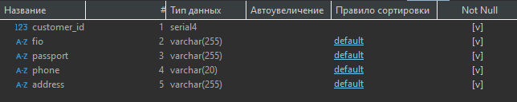
Рисунок 1 – Таблица customers
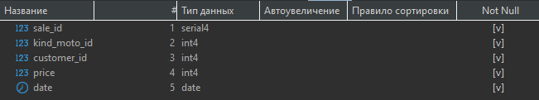
Рисунок 2 – Таблица sales
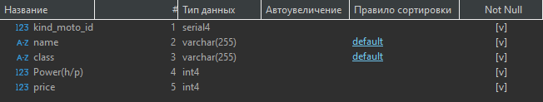
Рисунок 3 – Таблица kind_moto
База данных спроектирована в соответствии с нормальными формами (до 3НФ включительно). Структура включает три таблицы:
- public.customers – справочник юридических лиц. Первичный ключ: customer_id.
- public.kind_moto – справочник типов кредитов. Первичный ключ: kind_moto_id.
- public.sales – факты выдачи. Первичный ключ: sale_id. Внешние ключи: customers_id → kind_moto_id, sale_id. Оба FK настроены с ON DELETE CASCADE.
Типы данных соответствуют требованиям PostgreSQL: serial4 для счётчиков, varchar(255)/text для строк. Схема обеспечивает отсутствие избыточности, поддерживает ссылочную целостность и позволяет эффективно выполнять JOIN-запросы для формирования сводных отчётов.
На рисунке 4 представлена схема данных.
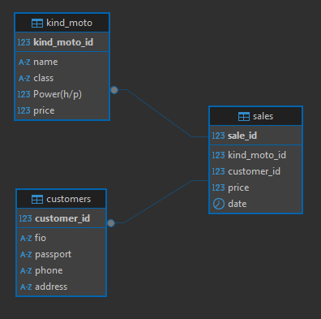
Рисунок 4 – Схема данных
Словарь данных представлен в таблицах 1-3.
Таблица 1 – Словарь данных таблицы customers
customers
KEY | FIELD NAME | DATA TYPE | REQURIED? | NOTES
PK | customers_id | serial4 | Y | Autoincrement
 | fio | varchar(255) | Y
 | passport | varchar(255) | Y
 | address | varchar(255) | Y
 | phone | varchar(20) | Y

Таблица 2 – Словарь данных таблицы kind_moto
kind_moto
KEY | FIELD NAME | DATA TYPE | REQURIED? | NOTES
PK | kind_moto_id | serial4 | Y | Autoincrement
 | name | varchar(255) | Y
 | class | varchar(255) | Y
 | Power(h/p) | int4 | Y
 | price | int4 | Y

Таблица 3 – Словарь данных таблицы sales
sales
KEY | FIELD NAME | DATA TYPE | REQURIED? | NOTES
PK | sale_id | serial4 | Y | Autoincrement
FK | kind_moto_id | int4 | Y | Внешний ключ на kind_moto_id
FK | customers_id | int4 | Y | Внешний ключ на customers_id
 | price | int4 | Y
 | date | date | Y

4 КЛИЕНТСКОЕ ПРИЛОЖЕНИЕ
4.1 Структура
Проект организован по модульному принципу с использованием системы сборки Maven. Директория src/main/java/ru/zelmex/shopapp содержит пакеты:
- model – классы-сущности и DTO для сводного представления.
- repository – интерфейсы и реализации репозиториев.
- service – слой бизнес-логики, транзакционное управление.
- controller – JavaFX-контроллеры, обработчики событий UI.
- util – утилиты инициализации Hibernate, валидаторы, форматтеры дат/валют.
Ресурсы (src/main/resources/ru/zelmex/shopapp) содержат:
- Customer-view.fxml, sales-view.fxml, kind-moto-view.fxml, add-edit-customer-dialog.fxml, add-edit-kind-moto-dialog.fxml, add-edit-sales-dialog.fxml – разметка интерфейса.
- hibernate.cfg.xml– конфигурация подключения к PostgreSQL.
- base-styles.css – стилизация компонентов JavaFX (кнопок и пр.)
- add.png, delete.png, edit.png, refresh.png, off.png – иконки формата 32х32 пикселей для кнопок и иконка для заголовка приложения.
Архитектура приложения реализует паттерн MVC: FXML-файлы отвечают за View, контроллеры – за Controller, DAO/Service – за Model. Данные загружаются в ObservableList и привязываются к TableView через PropertyValueFactory.

4.2 Проектирование графического интерфейса
Графический интерфейс клиентского приложения разработан с использованием технологии JavaFX и инструмента SceneBuilder. Разметка интерфейса описана на языке FXML, что обеспечивает чёткое разделение логики представления и бизнес-логики приложения в соответствии с паттерном MVC.
4.2.1 Структура главного окна
Главное окно приложения (CustomersController.fxml) построено на основе корневого контейнера AnchorPane с фиксированными размерами 1200×675 пикселей и использует компонент SplitPane с вертикальной ориентацией для разделения рабочей области на две функциональные зоны.
Структура колонок представлена в таблице 4.
Таблица 4 – Конфигурация колонок TableView для сущности «Покупатели»
Идентификатор колонки | Заголовок | Привязка к свойству | Ширина
fioColumn | Клиент | CustomerTableItem.fioProperty() | 20%
passportColumn | Паспорт | CustomerTableItem.passportProperty() | 20%
addressColumn | Адрес | CustomerTableItem.addressProperty() | 30%
phoneColumn | Телефон | CustomerTableItem.phoneProperty() | 15%

4.2.2 Диалоговое окно ввода данных
Для операций добавления и редактирования записей разработано модальное диалоговое окно (AddEditCustomerDialog.fxml), реализованное на основе контейнера GridPane. Данная компоновка обеспечивает точное позиционирование элементов формы в табличной структуре.
Состав формы:
- Поля ввода (TextField) с идентификаторами:fioField, passportField, addressField, phoneField;
- Метки (Label) для подписей полей, расположенные в левой колонке сетки;
- Кнопка подтверждения okButton с обработчиком события;
- Метка errorLabel для отображения сообщений об ошибках валидации.
Параметры компоновки:
- Отступы контейнера: 20 пикселей со всех сторон (<Insets bottom="20.0" left="20.0" right="20.0" top="20.0" />);
- Горизонтальный и вертикальный интервалы между ячейками: 10 пикселей (hgap="10", vgap="10");
- Выравнивание содержимого по центру (alignment="center").
Схема расположения элементов представлена на рисунке 5.
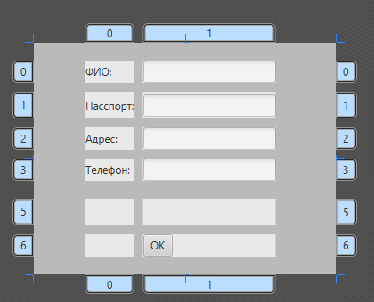
Рисунок 5 – Скриншот диалогового окна из SceneBuilder

На рисунках 6-8 представлена форма приложения и панель, содержащая таблицы данных:
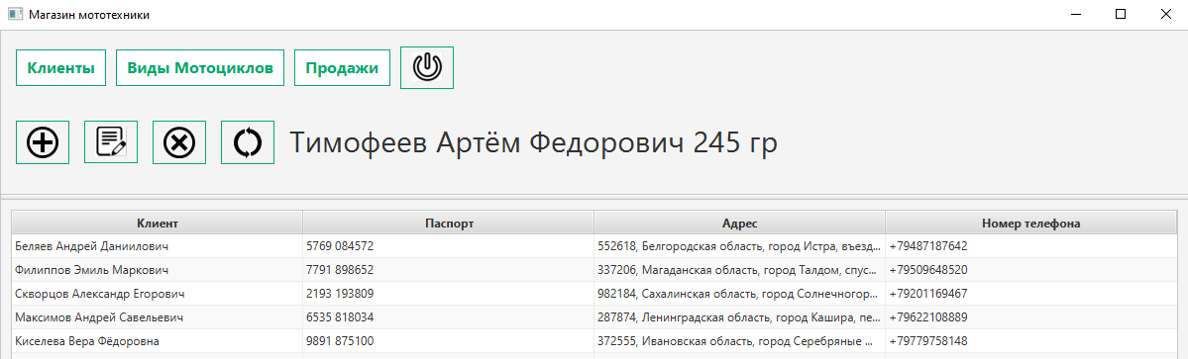
Рисунок 6 – Форма Customer-view. Таблица: Покупатели
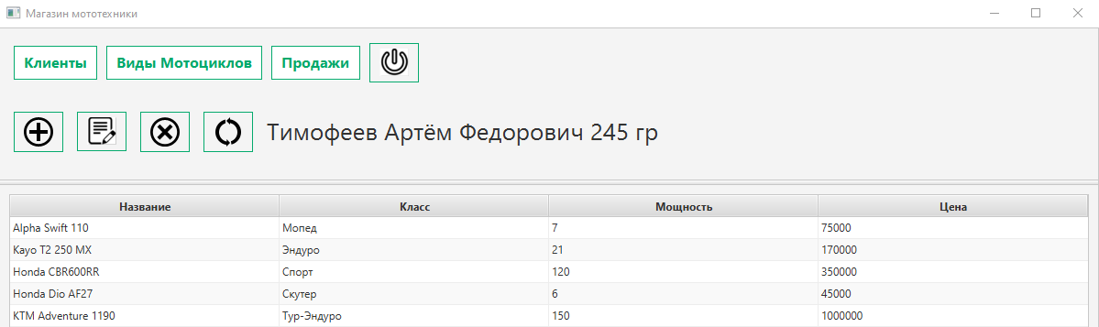
Рисунок 7 – Форма kind-moto-view. Таблица: Виды мотоциклов

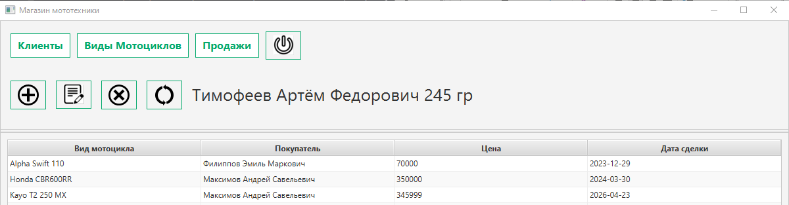
Рисунок 8 - Форма sales-view. Таблица: Продажи

Для редактирования записей о клиентах, видах кредитов и кредитов используются отдельные формы приложения и панели для редактирования таблиц. Для добавления/редактирования таблицы «Покупатели» используется форма add-edit-customer-dialog под названием «Добавление\Редактирование покупателя», для таблицы «Виды мотоциклов», форма add-edit-kind-moto-dialog с названием «Добавление\Редактирование вида мотоциклов», а для последней таблицы используется форма add-edit-sales-dialog, название которой «Добавление\Редактирование продаж». Эти формы изображены на рисунках 9-11.

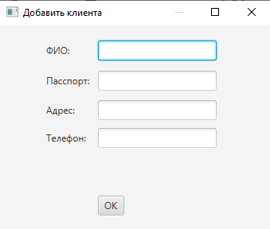
Рисунок 9 - Форма add-edit-customer-dialog

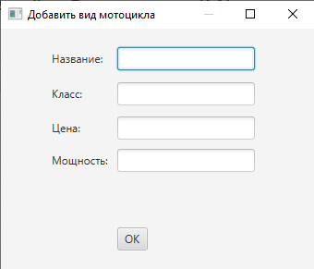
Рисунок 10 - Форма add-edit-kind-moto-dialog

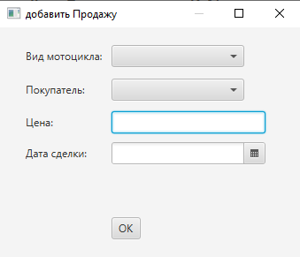
Рисунок 11 - Форма add-edit-sales-dialog

Удаление информации о клиентах, видах кредитов и кредитах, осуществляется с помощью специальной кнопки, расположенной на главной форме приложения у каждой таблицы. Нажатием кнопки «Удалить» - удаляем из списка информацию о клиенте. Аналогично для других списков (рисунки 12-14).
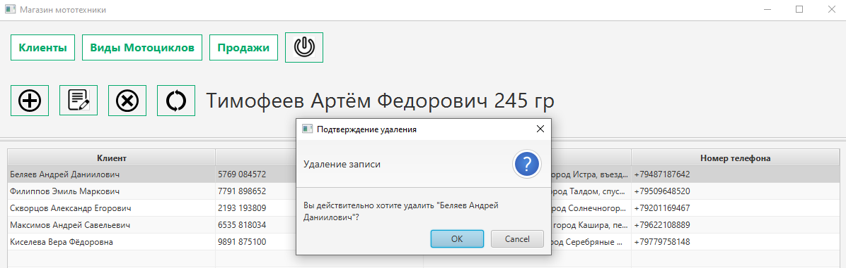
Рисунок 12 – Удаление из таблицы «Покупатели»
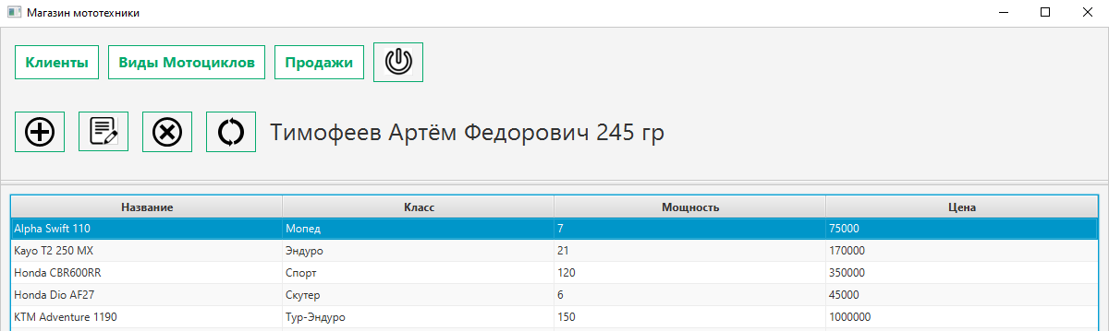
Рисунок 13 – Удаление из таблицы «Виды мотоциклов»
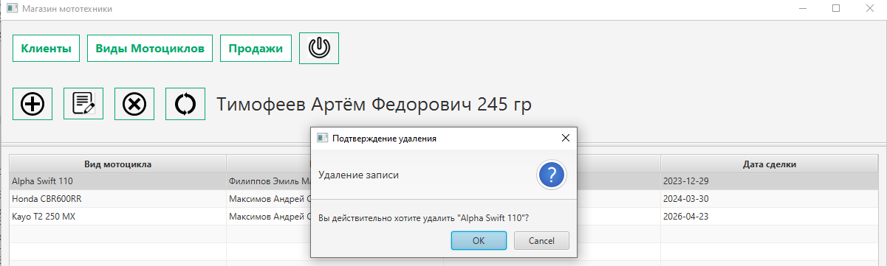
Рисунок 14 - Таблица «Продажи»

4.2.3 Связь FXML с контроллерами
Каждый FXML-файл связан с соответствующим классом-контроллером через атрибут fx:controller, рассмотренным в таблице 5.

Таблица 5
FXML-файл | Контроллер | Назначение
CustomerController.fxml | ru.zelmex.shopapp.controller.customer.CustomerController | Управление главным окном: навигация, загрузка данных в TableView, обработка CRUD-кнопок
AddEditCustomerDialog.fxml | ru.zelmex.shopapp.controller.customer.AddEditCustomerDialog | Валидация ввода, передача данных в основной контроллер, отображение ошибок

Взаимодействие между контроллерами организовано через передачу ссылок на объекты CustomerTableItem и использование метода setResult() для возврата результата из модального окна. Все обработчики событий (onAction) объявлены в FXML и реализованы как публичные методы в соответствующих контроллерах, что упрощает отладку и поддержку кода.

4.2.4 Адаптивность и стилизация
Для обеспечения корректного отображения интерфейса на различных разрешениях экрана применены следующие механизмы:
AnchorPane-привязки: элементы TableView и панелей закреплены к границам окна (AnchorPane.bottomAnchor="0.0" и т.д.), что позволяет интерфейсу масштабироваться при изменении размера окна;
SplitPane с фиксированным разделителем: позиция разделителя установлена на 44.63%, что обеспечивает оптимальное соотношение высоты панели управления и таблицы;
Векторные иконки: использование PNG-изображений для кнопок гарантирует чёткое отображение элементов управления при любом масштабировании интерфейса.
Дополнительная стилизация может быть вынесена в отдельный CSS-файл для централизованного управления визуальными параметрами (шрифты, цвета, эффекты при наведении), что соответствует лучшим практикам разработки на JavaFX.

5 ТЕСТИРОВАНИЕ
Тестирование проводилось по методике «снизу-вверх»: от проверки отдельных методов DAO до интеграционного тестирования пользовательского интерфейса.
1. Модульное тестирование (JUnit 5):
- Проверка методов save(), update(), delete() на корректность выполнения CRUD-операций.
- Валидация выброса ConstraintViolationException при попытке вставки дубликатов или пустых обязательных полей.
2. Интеграционное тестирование:
- Подключение к локальному экземпляру PostgreSQL через Hibernate.
- Проверка работы ON DELETE CASCADE: при удалении клиента автоматически удаляются связанные кредиты.
- Тестирование HQL-запроса для сводной таблицы: корректность объединения clients, kind_credit и credits.
3. Тестирование пользовательского интерфейса:
- тест 1 – Пустое значение в обязательном поле ввода данных, изображен на рисунке 15:
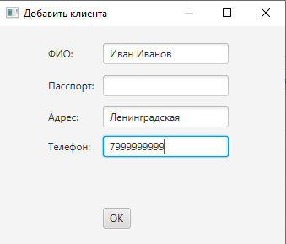
Рисунок 15 - Ввод пустого значения в поле «Пасспорт»

Сообщение, которое будет показано пользователю после ввода пустого значения, представлено на рисунке 16:
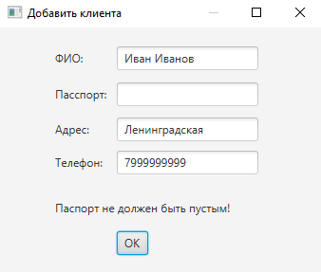

Рисунок 16 - Ошибка при вводе пустого значения

- тест 2 - Пустое значение в обязательном поле ввода данных, изображен на рисунке 17:
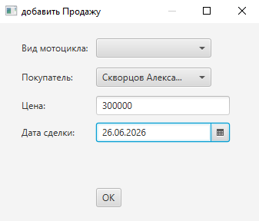
Рисунок 17 – Ввод пустого значения в поле «Вид мотоцикла»

Сообщение, которое будет показано пользователю после ввода пустого значения, представлено на рисунке 18:
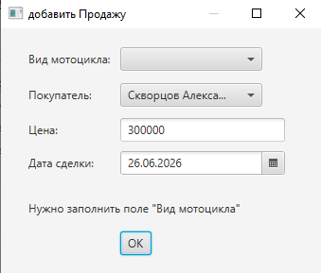

Рисунок 18 - Ввод некорректных данных

СПИСОК ИСПОЛЬЗОВАННЫХ ИСТОЧНИКОВ
- Oracle Corporation. JavaFX Documentation [Электронный ресурс]. – Режим доступа: https://openjfx.io/ (дата обращения: 15.05.2026).
- Hibernate.org. Hibernate ORM User Guide [Электронный ресурс]. – Режим доступа: https://hibernate.org/orm/documentation/ (дата обращения: 10.05.2026).
- PostgreSQL Global Development Group. PostgreSQL 16 Documentation [Электронный ресурс]. – Режим доступа: https://www.postgresql.org/docs/ (дата обращения: 12.05.2026).
- Шилдт Г. Java 17. Полный курс. – М.: Вильямс, 2023. – 1104 с.
- Блох Дж. Эффективное программирование на Java. – СПб.: Питер, 2022. – 416 с.
- ГОСТ 7.32-2017. Отчет о научно-исследовательской работе. Структура и правила оформления. – М.: Стандартинформ, 2018.
- ГОСТ 19.701-90. Схемы алгоритмов, программ, данных и систем. Условные обозначения и правила выполнения. – М.: Изд-во стандартов, 1991.
- DBeaver Corp. DBeaver Community Documentation [Электронный ресурс]. – Режим доступа: https://dbeaver.io/docs/ (дата обращения: 14.05.2026).
- Gluon. SceneBuilder User Guide [Электронный ресурс]. – Режим доступа: https://gluonhq.com/products/scene-builder/ (дата обращения: 13.05.2026).
- Мартин Р. Чистая архитектура. Искусство разработки программного обеспечения. – М.: Питер, 2021. – 352 с.

ПРИЛОЖЕНИЕ А
Листинг программного модуля
Форма приложения shopapp.java
package com.example.shopapp;
import javafx.application.Application;
import javafx.fxml.FXMLLoader;
import javafx.scene.Scene;
import javafx.stage.Stage;
import java.io.IOException;
public class ShopMotoApp extends Application {
public static Stage primaryStage;
public static Scene customers;
public static Scene kindMoto;
public static Scene sales;
@Override
public void start(Stage stage) throws IOException {
primaryStage=stage;
customers=createScene("Customer-view.fxml");
kindMoto=createScene("kind-moto-view.fxml");
sales=createScene("sales-view.fxml");
primaryStage.setMinWidth(1200);
primaryStage.setMinHeight(675);
primaryStage.setTitle("Магазин мототехники");
customers.getStylesheets().add("base-styles.css");
kindMoto.getStylesheets().add("base-styles.css");
sales.getStylesheets().add("base-styles.css");
primaryStage.setScene(customers);
primaryStage.show();
}
private Scene createScene(String name) throws IOException {
FXMLLoader fxmlLoader = new FXMLLoader(ShopMotoApp.class.getResource(name));
return new Scene(fxmlLoader.load());
}
public static void main(String[] args) {
launch();
}
}
Форма приложения Customer-view
package com.example.shopapp.controller.client;
import javafx.collections.FXCollections;
import javafx.collections.ObservableList;
import javafx.event.ActionEvent;
import javafx.fxml.FXML;
import javafx.fxml.FXMLLoader;
import javafx.scene.Scene;
import javafx.scene.control.*;
import java.io.IOException;
import java.util.List;
import javafx.scene.control.cell.PropertyValueFactory;
import javafx.stage.Modality;
import javafx.stage.Stage;
import com.example.shopapp.ShopMotoApp;
import com.example.shopapp.model.Customer;
import com.example.shopapp.repository.CustomerDao;
import com.example.shopapp.service.CustomerService;
import java.util.Optional;
public class CustomerController {
private List<Customer> customers;
private ObservableList<CustomerTableItem> creditsObservable;
@FXML
private TableColumn<?, ?> addressColumn;
@FXML
private TableColumn<?, ?> passportColumn;
@FXML
private TableColumn<?, ?> phoneColumn;
@FXML
private TableView<CustomerTableItem> customersTable;
@FXML
private TableColumn<Customer, String> fioColumn;
private final CustomerDao customerDao = new CustomerDao();
public void initialize() {
phoneColumn.setCellValueFactory(new PropertyValueFactory<>("phone"));
addressColumn.setCellValueFactory(new PropertyValueFactory<>("address"));
passportColumn.setCellValueFactory(new PropertyValueFactory<>("passport"));
fioColumn.setCellValueFactory(new PropertyValueFactory<>("fio"));
creditsObservable = FXCollections.observableArrayList();
customersTable.setItems(creditsObservable);
updateList();
}
@FXML
void btnSalersAction(ActionEvent event) {
ShopMotoApp.primaryStage.setScene(ShopMotoApp.sales);
}
@FXML
void btnKindMoto(ActionEvent event) {
ShopMotoApp.primaryStage.setScene(ShopMotoApp.kindMoto);
}
@FXML
void btnCustomers(ActionEvent event) {
updateList();
}
@FXML
void btnAddCustomer(ActionEvent event) {
try {
FXMLLoader loader = new FXMLLoader(ShopMotoApp.class.getResource("add-edit-customer-dialog.fxml"));
Stage dialogStage = new Stage();
dialogStage.initModality(Modality.WINDOW_MODAL);
dialogStage.initOwner(ShopMotoApp.primaryStage);
dialogStage.setMinWidth(400);
dialogStage.setScene(new Scene(loader.load()));
dialogStage.setTitle("Добавить клиента");
AddEditCustomerDialog controller = loader.getController();
controller.setAddDialogStage(dialogStage);
dialogStage.showAndWait();
updateList();
} catch (IOException e) {
System.out.println("Ошибка открытия окна: " + e.getMessage());
}
}
private void updateList() {
try {
customers = new CustomerService().findAll();
creditsObservable.clear();
if (customers != null) {
for (Customer customer : customers) {
creditsObservable.add(new CustomerTableItem(customer));
}
}
customersTable.refresh();
} catch (Exception e) {
System.err.println("Ошибка в updateList():");
e.printStackTrace();
}
}
@FXML
void btnDeleteCustomer(ActionEvent event) {
CustomerTableItem currentItem = customersTable.getSelectionModel().getSelectedItem();
int currentItemId = customersTable.getSelectionModel().getSelectedIndex();
if (currentItemId != -1) {
Alert alert = new Alert(Alert.AlertType.CONFIRMATION);
alert.setTitle("Подтверждение удаления");
alert.setHeaderText("Удаление записи");
alert.setContentText("Вы действительно хотите удалить \"" + currentItem.getFio() + "\"?");
Optional<ButtonType> result = alert.showAndWait();
if (result.isPresent() && result.get() == ButtonType.OK) {
new CustomerService().delete(currentItem.getCustomer());
customersTable.getItems().remove(currentItemId);
}
}else {
Alert alert = new Alert(Alert.AlertType.INFORMATION);
alert.setTitle("Предупреждение");
alert.setContentText("Выберите запись в таблице для удаления");
alert.showAndWait();
}
}
@FXML
void btnEditCustomer(ActionEvent event) {
CustomerTableItem currentItem = customersTable.getSelectionModel().getSelectedItem();
int currentItemId = customersTable.getSelectionModel().getSelectedIndex();
if (currentItemId != -1) {
try {
FXMLLoader loader = new FXMLLoader(ShopMotoApp.class.getResource("add-edit-customer-dialog.fxml"));
Stage dialogStage = new Stage();
dialogStage.initModality(Modality.WINDOW_MODAL);
dialogStage.initOwner(ShopMotoApp.primaryStage);
dialogStage.setMinWidth(400);
dialogStage.setScene(new Scene(loader.load()));
dialogStage.setTitle("Редактировать клиента");
AddEditCustomerDialog controller = loader.getController();
controller.setEditDialogStage(dialogStage,currentItem.getCustomer());
dialogStage.showAndWait();
updateList();
} catch (IOException e) {
System.out.println("Ошибка открытия окна: " + e.getMessage());
}
} else {
Alert alert = new Alert(Alert.AlertType.INFORMATION);
alert.setTitle("Предупреждение");
alert.setContentText("Выберите запись в таблице для редактирования");
alert.showAndWait();
}
}
@FXML
void btnOff(ActionEvent event) {
ShopMotoApp.primaryStage.close();
}
@FXML
void btnUpdateCustomers(ActionEvent event) {
updateList();
}
}
Форма приложения kind-moto-view
package com.example.shopapp.controller.kindmoto;
import com.example.shopapp.ShopMotoApp;
import com.example.shopapp.model.KindMoto;
import com.example.shopapp.service.KindMotoService;
import javafx.collections.FXCollections;
import javafx.collections.ObservableList;
import javafx.event.ActionEvent;
import javafx.fxml.FXML;
import javafx.fxml.FXMLLoader;
import javafx.scene.Scene;
import javafx.scene.control.*;
import javafx.scene.control.cell.PropertyValueFactory;
import javafx.stage.Modality;
import javafx.stage.Stage;
import java.io.IOException;
import java.util.List;
import java.util.Optional;
public class KindMotoController {
private List<KindMoto> kindMotos;
@FXML
private Button btnCustomers;
@FXML
private TableColumn<?, ?> vidColumn;
@FXML
private Button btnSales;
@FXML
private Button btnOff;
@FXML
private TableView<KindMotoTableItem> kindMotoTable;
@FXML
private Button btnKindMoto;
@FXML
private TableColumn<?, ?> nameColumn;
@FXML
private TableColumn<?, ?> powerColumn;
@FXML
private TableColumn<?, ?> priceColumn;
private ObservableList<KindMotoTableItem> motoObservable;
@FXML
void btnAddKindMoto(ActionEvent event) {
try {
FXMLLoader loader = new FXMLLoader(ShopMotoApp.class.getResource("add-edit-kind-moto-dialog.fxml"));
Stage dialogStage = new Stage();
dialogStage.initModality(Modality.WINDOW_MODAL);
dialogStage.initOwner(ShopMotoApp.primaryStage);
dialogStage.setMinWidth(400);
dialogStage.setScene(new Scene(loader.load()));
dialogStage.setTitle("Добавить вид мотоцикла");
AddEditKindMotoDialog controller = loader.getController();
controller.setAddDialogStage(dialogStage);
dialogStage.showAndWait();
updateList();
} catch (IOException e) {
System.out.println("Ошибка открытия окна: " + e.getMessage());
}
}
@FXML
void btnDeleteKindMoto(ActionEvent event) {
KindMotoTableItem currentItem = kindMotoTable.getSelectionModel().getSelectedItem();
int currentItemId = kindMotoTable.getSelectionModel().getSelectedIndex();
if (currentItemId != -1) {
Alert alert = new Alert(Alert.AlertType.CONFIRMATION);
alert.setTitle("Подтверждение удаления");
alert.setHeaderText("Удаление записи");
alert.setContentText("Вы действительно хотите удалить \"" + currentItem.getName() + "\"?");
Optional<ButtonType> result = alert.showAndWait();
if (result.isPresent() && result.get() == ButtonType.OK) {
new KindMotoService().delete(currentItem.getKindMoto());
kindMotoTable.getItems().remove(currentItemId);
}
}
else {
Alert alert = new Alert(Alert.AlertType.INFORMATION);
alert.setTitle("Предупреждение");
alert.setContentText("Выберите запись в таблице для удаления");
alert.showAndWait();
}
}
@FXML
void btnEditKindMoto(ActionEvent event) {
KindMotoTableItem currentItem = kindMotoTable.getSelectionModel().getSelectedItem();
int currentItemId = kindMotoTable.getSelectionModel().getSelectedIndex();
if (currentItemId != -1) {
try {
FXMLLoader loader = new FXMLLoader(ShopMotoApp.class.getResource("add-edit-kind-moto-dialog.fxml"));
Stage dialogStage = new Stage();
dialogStage.initModality(Modality.WINDOW_MODAL);
dialogStage.initOwner(ShopMotoApp.primaryStage);
dialogStage.setMinWidth(400);
dialogStage.setScene(new Scene(loader.load()));
dialogStage.setTitle("Редактировать вид мотоцикла");
AddEditKindMotoDialog controller = loader.getController();
controller.setEditDialogStage(dialogStage, currentItem.getKindMoto());
dialogStage.showAndWait();
updateList();
} catch (IOException e) {
System.out.println("Ошибка открытия окна: " + e.getMessage());
}
} else {
Alert alert = new Alert(Alert.AlertType.INFORMATION);
alert.setTitle("Предупреждение");
alert.setContentText("Выберите запись в таблице для редактирования");
alert.showAndWait();
}
}
@FXML
void btnOff(ActionEvent event) {
ShopMotoApp.primaryStage.close();
}
@FXML
void btnUpdateKindMoto(ActionEvent event) {
updateList();
}
public void updateList() {
try {
kindMotos = new KindMotoService().findAll();
motoObservable.clear();
if (kindMotos != null) {
for (KindMoto KindMoto : kindMotos) {
motoObservable.add(new KindMotoTableItem(KindMoto));
}
}
kindMotoTable.refresh();
} catch (Exception e) {
System.err.println("Ошибка в updateList():");
e.printStackTrace();
}
}
public void initialize() {
nameColumn.setCellValueFactory(new PropertyValueFactory<>("name"));
vidColumn.setCellValueFactory(new PropertyValueFactory<>("vid"));
powerColumn.setCellValueFactory(new PropertyValueFactory<>("power"));
priceColumn.setCellValueFactory(new PropertyValueFactory<>("price"));
motoObservable = FXCollections.observableArrayList();
kindMotoTable.setItems(motoObservable);
updateList();
}
public void btnCustomers(ActionEvent actionEvent) {
ShopMotoApp.primaryStage.setScene(ShopMotoApp.customers);
}
@FXML
void btnSalersAction(ActionEvent event) {
ShopMotoApp.primaryStage.setScene(ShopMotoApp.sales);
}
}

Форма приложения sales-view
package com.example.shopapp.controller.sales;
import com.example.shopapp.ShopMotoApp;
import com.example.shopapp.model.Sales;
import com.example.shopapp.service.SalesService;
import javafx.collections.FXCollections;
import javafx.collections.ObservableList;
import javafx.event.ActionEvent;
import javafx.fxml.FXML;
import javafx.fxml.FXMLLoader;
import javafx.scene.Scene;
import javafx.scene.control.*;
import javafx.scene.control.Button;
import javafx.scene.control.cell.PropertyValueFactory;
import javafx.stage.Modality;
import javafx.stage.Stage;
import java.io.IOException;
import java.util.*;
public class SalesController {
@FXML
private Button btnCustomers;
@FXML
private Button btnKindMoto;
@FXML
private Button btnOff;
@FXML
private Button btnSales;
@FXML
private TableColumn<?, ?> customerColumn;
@FXML
private TableColumn<?, ?> dateColumn;
@FXML
private TableColumn<?, ?> kindMotoColumn;
@FXML
private TableColumn<?, ?> priceColumn;
@FXML
private TableView<SalesTableItem> salesTable;
private List<Sales> sales;
private ObservableList<SalesTableItem> salesObservable;
public void initialize() {
kindMotoColumn.setCellValueFactory(new PropertyValueFactory<>("kindMoto"));
customerColumn.setCellValueFactory(new PropertyValueFactory<>("customer"));
priceColumn.setCellValueFactory(new PropertyValueFactory<>("price"));
dateColumn.setCellValueFactory(new PropertyValueFactory<>("date"));
salesObservable = FXCollections.observableArrayList();
salesTable.setItems(salesObservable);
updateList();
}
@FXML
void btnAddSalesAction(ActionEvent event) {
try {
FXMLLoader loader = new FXMLLoader(ShopMotoApp.class.getResource("add-edit-sales-dialog.fxml"));
Stage dialogStage = new Stage();
dialogStage.initModality(Modality.WINDOW_MODAL);
dialogStage.initOwner(ShopMotoApp.primaryStage);
dialogStage.setMinWidth(400);
dialogStage.setScene(new Scene(loader.load()));
dialogStage.setTitle("добавить Продажу");
AddEditSalesDialog controller = loader.getController();
controller.setAddDialogStage(dialogStage);
dialogStage.showAndWait();
updateList();
} catch (IOException e) {
System.out.println("Ошибка открытия окна: " + e.getMessage());
}
}
@FXML
void btnDeleteSalesAction(ActionEvent event) {
SalesTableItem currentItem = salesTable.getSelectionModel().getSelectedItem();
int currentItemId = salesTable.getSelectionModel().getSelectedIndex();
if (currentItemId != -1) {
Alert alert = new Alert(Alert.AlertType.CONFIRMATION);
alert.setTitle("Подтверждение удаления");
alert.setHeaderText("Удаление записи");
alert.setContentText("Вы действительно хотите удалить \"" + currentItem.getKindMoto() + "\"?");
Optional<ButtonType> result = alert.showAndWait();
if (result.isPresent() && result.get() == ButtonType.OK) {
new SalesService().delete(currentItem.getSales());
salesTable.getItems().remove(currentItemId);
}
}
else {
Alert alert = new Alert(Alert.AlertType.INFORMATION);
alert.setTitle("Предупреждение");
alert.setContentText("Выберите запись в таблице для удаления");
alert.showAndWait();
}
}
@FXML
void btnEditSalesAction(ActionEvent event) {
SalesTableItem currentItem = salesTable.getSelectionModel().getSelectedItem();
int currentItemId = salesTable.getSelectionModel().getSelectedIndex();
if (currentItemId != -1) {
try {
FXMLLoader loader = new FXMLLoader(ShopMotoApp.class.getResource("add-edit-sales-dialog.fxml"));
Stage dialogStage = new Stage();
dialogStage.initModality(Modality.WINDOW_MODAL);
dialogStage.initOwner(ShopMotoApp.primaryStage);
dialogStage.setMinWidth(400);
dialogStage.setScene(new Scene(loader.load()));
dialogStage.setTitle("Редактировать продажи");
AddEditSalesDialog controller = loader.getController();
controller.setEditDialogStage(dialogStage, currentItem.getSales());
dialogStage.showAndWait();
updateList();
} catch (IOException e) {
System.out.println("Ошибка открытия окна: " + e.getMessage());
}
} else {
Alert alert = new Alert(Alert.AlertType.INFORMATION);
alert.setTitle("Предупреждение");
alert.setContentText("Выберите запись в таблице для редактирования");
alert.showAndWait();
}
}
@FXML
void btnOff(ActionEvent event) {
ShopMotoApp.primaryStage.close();
}
@FXML
void btnUpdateSalesAction(ActionEvent event) {
updateList();
}
public void updateList() {
try {
sales = new SalesService().findAll();
salesObservable.clear();
if (sales != null) {
for (Sales Sales : sales) {
salesObservable.add(new SalesTableItem(Sales));
}
}
salesTable.refresh();
} catch (Exception e) {
System.err.println("Ошибка в updateList():");
e.printStackTrace();
}
}
@FXML
void btnCustomers(ActionEvent event) {
ShopMotoApp.primaryStage.setScene(ShopMotoApp.customers);
}
@FXML
void btnSalesAction(ActionEvent event) {
ShopMotoApp.primaryStage.setScene(ShopMotoApp.sales);
}
@FXML
void btnKindMotoAction(ActionEvent event) {
ShopMotoApp.primaryStage.setScene(ShopMotoApp.kindMoto);
}
}
Форма приложения add-edit-customer-dialog

package com.example.shopapp.controller.client;
import com.example.shopapp.service.CustomerService;
import com.example.shopapp.model.Customer;
import javafx.fxml.FXML;
import javafx.fxml.Initializable;
import javafx.scene.control.Button;
import javafx.scene.control.Label;
import javafx.scene.control.TextField;
import javafx.stage.Stage;
import java.net.URL;
import java.util.ResourceBundle;
public class AddEditCustomerDialog implements Initializable {
@FXML
private TextField addressField;
@FXML
private Label errorLabel;
@FXML
private TextField passportField;
@FXML
private TextField fioField;
@FXML
private Button okButton;
@FXML
private TextField phoneField;
private Stage dialogStage;
private Customer customer;
@Override
public void initialize(URL url, ResourceBundle resourceBundle) {
}
private void add() {
try {
Customer customer = new Customer();
customer.setFio(fioField.getText());
customer.setPhone(phoneField.getText());
customer.setAddress(addressField.getText());
customer.setPassport(passportField.getText());
CustomerTableItem CustomerTableItem = new CustomerTableItem(customer);
new CustomerService().save(customer);
dialogStage.close();
}catch (IllegalArgumentException e){
errorLabel.setText(e.getMessage());
}
}
void edit() {
try {
customer.setFio(fioField.getText());
customer.setPhone(phoneField.getText());
customer.setAddress(addressField.getText());
customer.setPassport(passportField.getText());
new CustomerService().update(customer);
dialogStage.close();
}catch (IllegalArgumentException e){
errorLabel.setText(e.getMessage());
}
}
public void setAddDialogStage(Stage dialogStage) {
this.dialogStage = dialogStage;
okButton.setOnAction((www) -> add());
}
public void setEditDialogStage(Stage dialogStage, Customer customer) {
this.customer = customer;
this.dialogStage = dialogStage;
fioField.setText(customer.getFio());
passportField.setText(customer.getPassport());
addressField.setText(customer.getAddress());
phoneField.setText(customer.getPhone());
okButton.setOnAction((www) -> edit());
}
}

Форма приложения add-edit-kind-moto-dialog

package com.example.shopapp.controller.kindmoto;
import com.example.shopapp.service.KindMotoService;
import com.example.shopapp.model.KindMoto;
import javafx.fxml.FXML;
import javafx.fxml.Initializable;
import javafx.scene.control.Button;
import javafx.scene.control.Label;
import javafx.scene.control.TextField;
import javafx.stage.Stage;
import java.net.URL;
import java.util.ResourceBundle;
public class AddEditKindMotoDialog implements Initializable {
@FXML
private TextField vidField;
@FXML
private Label errorLabel;
@FXML
private TextField powerField;
@FXML
private TextField nameField;
@FXML
private Button okButton;
@FXML
private TextField priceField;
private Stage dialogStage;
private KindMoto kindMoto;
@Override
public void initialize(URL url, ResourceBundle resourceBundle) {
}
private void add() {
try {
KindMoto kindMoto = new KindMoto();
kindMoto.setName(nameField.getText());
kindMoto.setPrice(priceField.getText());
kindMoto.setVid(vidField.getText());
kindMoto.setPower(powerField.getText());
KindMotoTableItem KindMotoTableItem = new KindMotoTableItem(kindMoto);
new KindMotoService().save(kindMoto);
dialogStage.close();
}catch (IllegalArgumentException e){
errorLabel.setText(e.getMessage());
}
}
void edit() {
try {
kindMoto.setName(nameField.getText());
kindMoto.setPrice(priceField.getText());
kindMoto.setVid(vidField.getText());
kindMoto.setPower(powerField.getText());
new KindMotoService().update(kindMoto);
dialogStage.close();
}catch (IllegalArgumentException e){
errorLabel.setText(e.getMessage());
}
}
public void setAddDialogStage(Stage dialogStage) {
this.dialogStage = dialogStage;
okButton.setOnAction((www) -> add());
}
public void setEditDialogStage(Stage dialogStage, KindMoto kindMoto) {
this.kindMoto = kindMoto;
this.dialogStage = dialogStage;
nameField.setText(kindMoto.getName());
powerField.setText(String.valueOf(kindMoto.getPower()));
vidField.setText(kindMoto.getVid());
priceField.setText(String.valueOf(kindMoto.getPrice()));
okButton.setOnAction((www) -> edit());
}
}

Форма приложения add-edit-sales-dialog
package com.example.shopapp.controller.sales;
import com.example.shopapp.model.Customer;
import com.example.shopapp.model.KindMoto;
import com.example.shopapp.model.Sales;
import com.example.shopapp.service.CustomerService;
import com.example.shopapp.service.KindMotoService;
import com.example.shopapp.service.SalesService;
import javafx.fxml.FXML;
import javafx.fxml.Initializable;
import javafx.scene.control.*;
import javafx.stage.Stage;
import java.net.URL;
import java.util.*;
public class AddEditSalesDialog implements Initializable {
@FXML
private ComboBox<KindMoto> kindMotoComboBox;
@FXML
private Label errorLabel;
@FXML
private ComboBox<Customer> customerComboBox;
@FXML
private TextField priceField;
@FXML
private Button okButton;
@FXML
private DatePicker datePicker;
private Stage dialogStage;
private Sales sales;
List<Customer> allCustomer = new CustomerService().findAll();
List<KindMoto> allKindMoto = new KindMotoService().findAll();
@Override
public void initialize(URL url, ResourceBundle resourceBundle) {
kindMotoComboBox.getItems().addAll(allKindMoto);
customerComboBox.getItems().addAll(allCustomer);
}
private void add() {
try {
if (kindMotoComboBox.getSelectionModel().getSelectedIndex() == -1) {
throw new IllegalArgumentException("Нужно заполнить поле \"Вид мотоцикла\"");
}
if (customerComboBox.getSelectionModel().getSelectedIndex() == -1) {
throw new IllegalArgumentException("Нужно заполнить \"Покупатель\"");
}
Sales sales = new Sales();
sales.setKindMoto(kindMotoComboBox.getValue());
sales.setCustomer(customerComboBox.getValue());
sales.setPrice(Integer.parseInt(priceField.getText()));
sales.setDate(datePicker.getValue());
SalesTableItem salesTableItem = new SalesTableItem(sales);
new SalesService().save(sales);
dialogStage.close();
}catch (IllegalArgumentException e){
errorLabel.setText(e.getMessage());
}
}
void edit() {
try {
if (kindMotoComboBox.getSelectionModel().getSelectedIndex() == -1) {
throw new IllegalArgumentException("Нужно заполнить поле \"Вид мотоцикла\"");
}
if (customerComboBox.getSelectionModel().getSelectedIndex() == -1) {
throw new IllegalArgumentException("Нужно заполнить \"Покупатель\"");
}
sales.setKindMoto(kindMotoComboBox.getValue());
sales.setCustomer(customerComboBox.getValue());
sales.setPrice(Integer.parseInt(priceField.getText()));
sales.setDate(datePicker.getValue());
new SalesService().update(sales);
dialogStage.close();
}catch (IllegalArgumentException e){
errorLabel.setText(e.getMessage());
}
}
public void setAddDialogStage(Stage dialogStage) {
this.dialogStage = dialogStage;
okButton.setOnAction((www) -> add());
}
public void setEditDialogStage(Stage dialogStage, Sales sales) {
this.sales = sales;
this.dialogStage = dialogStage;
kindMotoComboBox.getSelectionModel().select(sales.getKindMoto());
customerComboBox.getSelectionModel().select(sales.getCustomer());
priceField.setText(String.valueOf(sales.getPrice()));
datePicker.setValue(sales.getDate());
okButton.setOnAction((www) -> edit());
}
}

ПРИЛОЖЕНИЕ Б
Диск с исполняемым кодом программного модуля

